Hormoner
- Hvad er et hormon?
- Hvad er en endokrin kirtel?
- På nedenstående figur kan du se alle de endokrine kirtler. På tabellen nedenunder er der 12 forskellige hormoner - ét fra hver endokrin kirtel. Udfyld resten af tabellen ved at skrive, hvor hvert hormon bliver produceret. (Hint: Hvis der er nogle af dem, som du ikke kender, kan du prøve at slå dem op på nettet.)
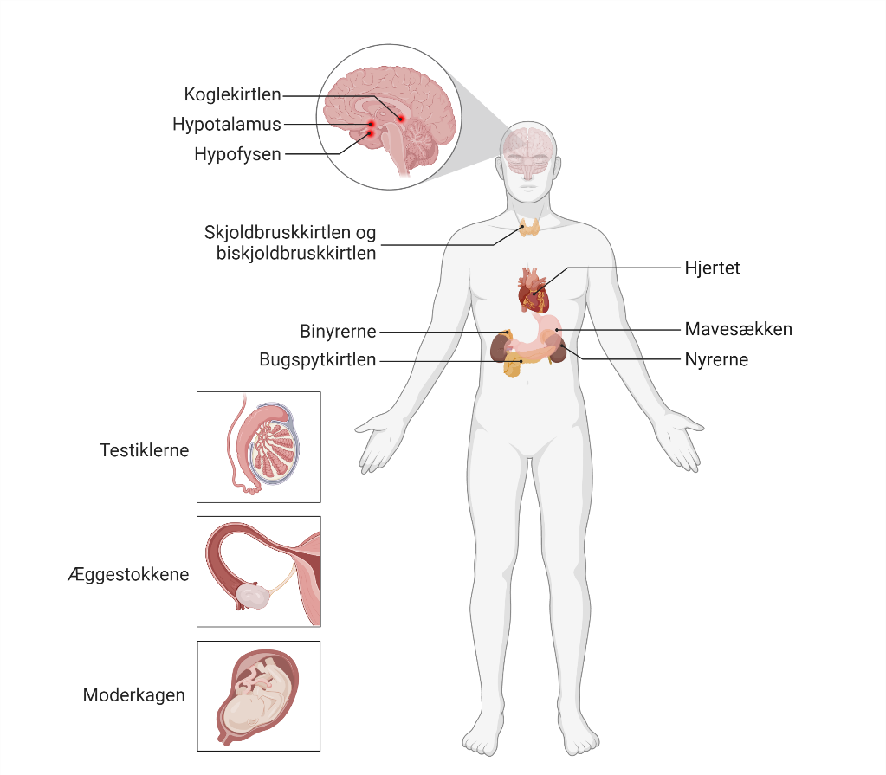
Hormon | Endokrin kirtel
Progesteron
Testosteron
Insulin
Erytropoietin (EPO)
Humant choriogonadotropin (hCG)
Adrenalin
Follikel stimulerende hormon (FSH)
Melatonin
Triiodthyronin (T₃)
Gastrin
Atrialt natriuretisk peptid (ANP)
Gonadotropin-releasing hormon (GnRH)

- Hormoner kan inddeles i tre forskellige typer: Steroidhormoner, peptidhormoner og aminhormoner. Herunder ses ni forskellige hormoner, som er tilfældigt placeret i tabellen. Ryk rundt på dem, så de står rigtigt.
Steroidhormoner | Peptidhormoner | Aminhormoner
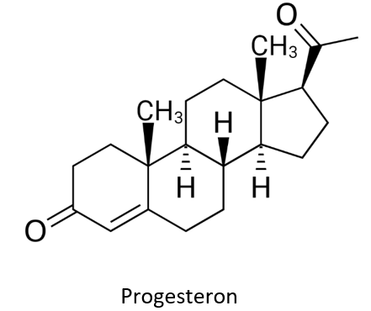 | 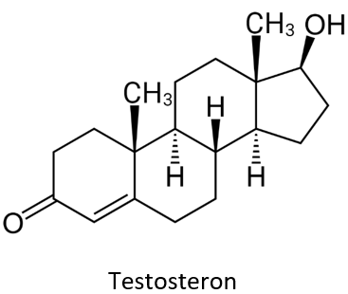 | 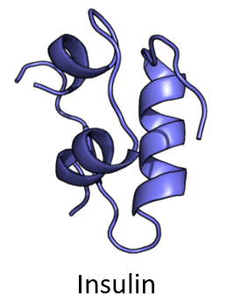
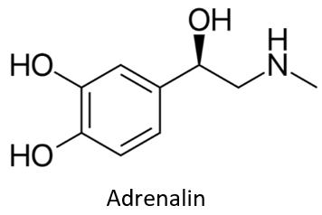 | 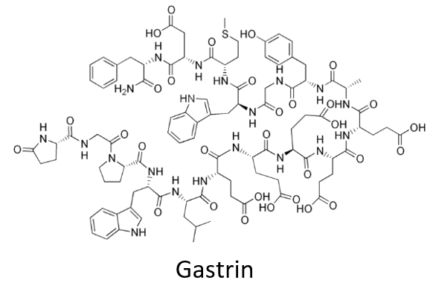 | 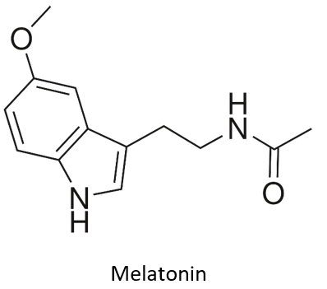
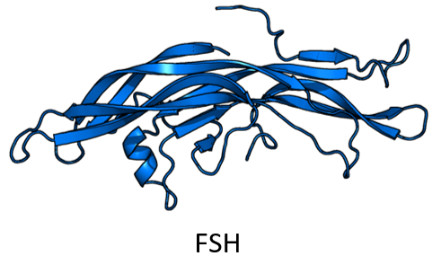 | 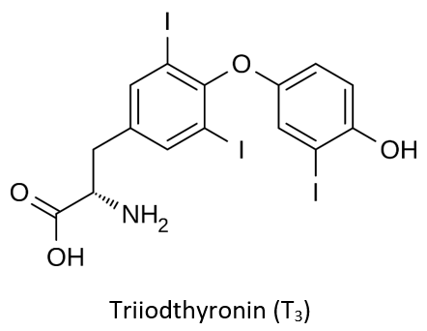 | 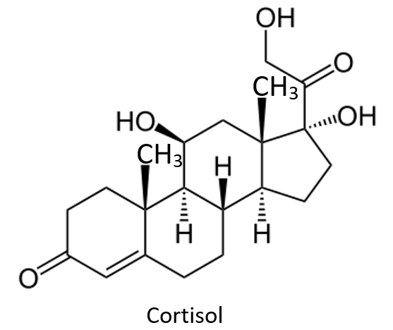

- Tre af hormonerne er aminhormoner. Hvilke aminosyrer er de hver især syntetiserede ud fra?
- Hvordan bliver hormoner reguleret?
- Triiodthyronin (T₃) er et hormon, som produceres i skjoldbruskkirtlen og påvirker kroppens stofskifte. Produktionen af T₃ stimuleres af thyreoidea-stimulerende hormon (TSH), som produceres i hypofysen. T₃ påvirker dog hypofysen til at producere mindre TSH. Hvilken form for feedback er der mellem T₃ og TSH?
- Som du kan se på strukturen af T₃ fra opgave 4, indeholder det tre iodatomer. Hvis man lider af iodmangel, påvirker det produktionen af T₃ i skjoldbruskkirtlen, og der kommer mindre T₃. Hvordan vil det påvirke produktionen af TSH i hypofysen? Vil der komme mere eller mindre TSH?

